1、新建java 项目
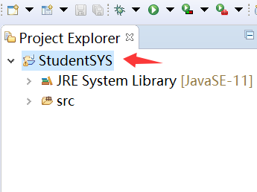
2、在项目下新建文件夹lib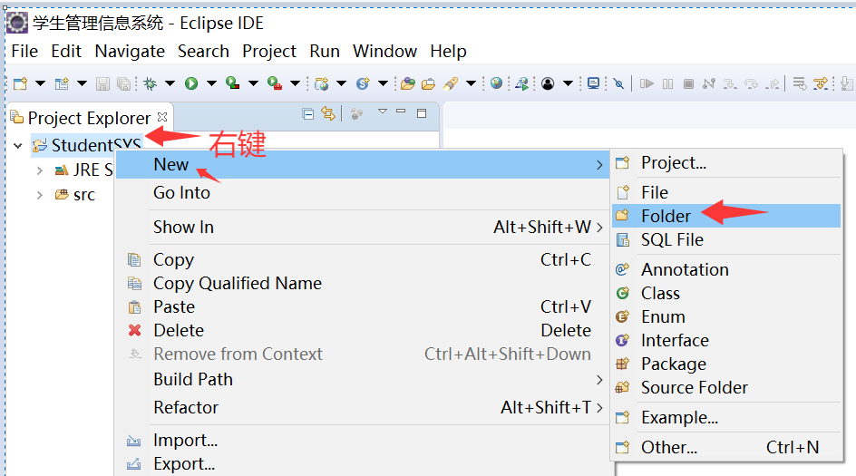
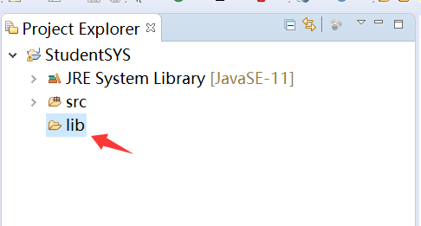
3、把项目需要的资源放到lib文件夹中
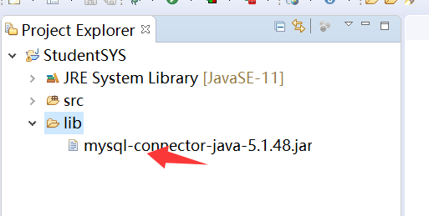
4、添加依赖‌
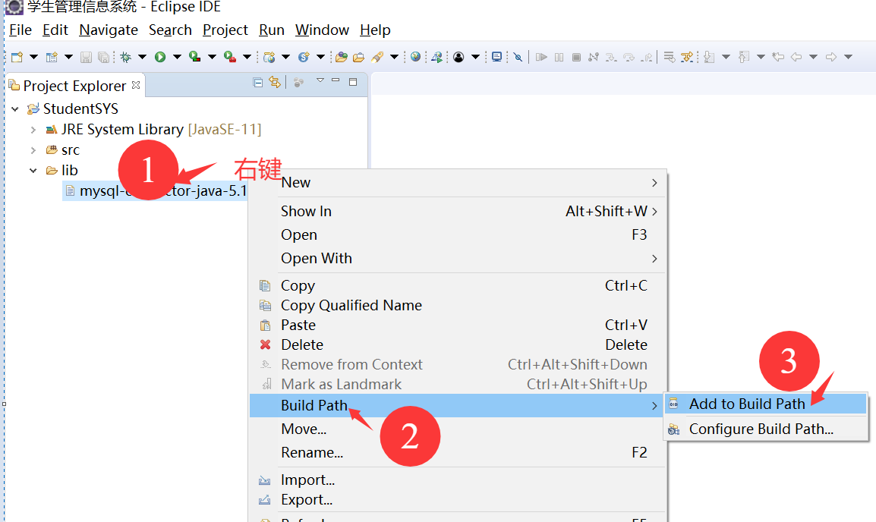

5、在src下创建数据库配置信息文件
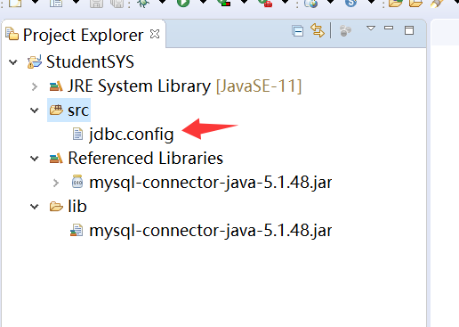
具体内容如下：
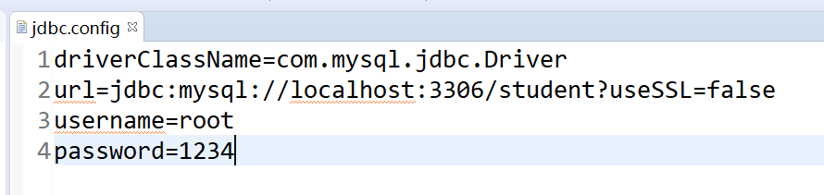
6、新建相关包
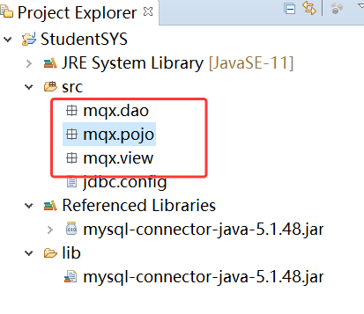
7、在pojo包下，创建实体类Student.java
package mqx.pojo;

public class Student {
private String stuID, stuName;

public String getStuID() {
return stuID;
}

public void setStuID(String stuID) {
this.stuID = stuID;
}

public String getStuName() {
return stuName;
}

public void setStuName(String stuName) {
this.stuName = stuName;
}

public Student() {
super();
// TODO Auto-generated constructor stub
}

public Student(String stuID, String stuName) {
super();
this.stuID = stuID;
this.stuName = stuName;
}

@Override
public String toString() {
return "Student [stuID=" + stuID + ", stuName=" + stuName + "]";
}

}

